四 川 大 学 计 算 机 学 院、软 件 学 院
实 验 报 告
学号：2023141460xxx姓名：xxx专业：计算机科学与技术 班级：行政七班 第 13 周
课程名称 | 计算机网络课程设计 | 实验课时 | 第13周
实验项目 | NAT地址转换 | 实验时间 | 2025.12.3
实验目的 | 本实验的目的是让学生了解和掌握NAT的概念和配置方法。本实验使用Cisco Packet Tracer软件作为实验平台，模拟在一个局域网中的网关路由器上配置NAT的过程。
实验环境 | 处理器：12th Gen Intel(R) Core(TM) i7-1260P 2.10 GHz  操作系统：Windows 11家庭中文版  实验平台：Cisco Packet Tracer
实验内容（算法、程序、步骤和方法） | 一、实验环境搭建  启动Packet Tracer软件，从左下角的设备框中，拖拽2台Router-PT路由器、2台2960-24TT交换机和3台主机到工作区，路由器之间用DEC型串行线连接，主机与交换机、交换机与路由器之间用直连线连接，PC2与Router1之间用交叉线连接。  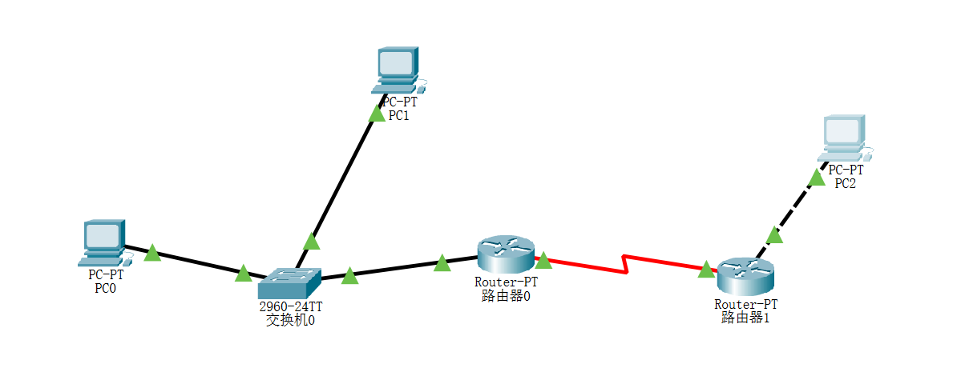  在拓扑结构图中，双击PC0主机图标，进入其配置页面，选择“桌面”选项卡下的“IP配置”按钮，即可为PC0主机设置IP地址。双击Router路由器图标，进入其配置页面，选择“配置”选项卡，对FastEthernet0/0接口进行IP地址配置，同时确保该接口的端口状态为“开启”。  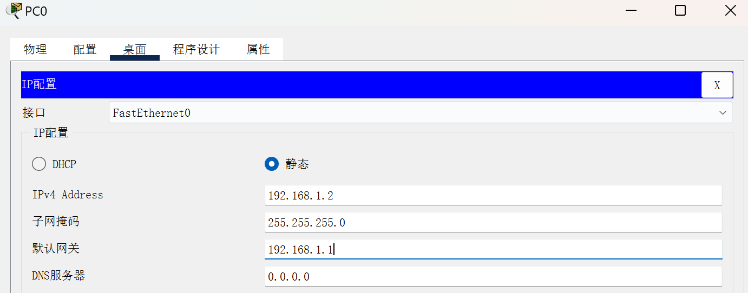  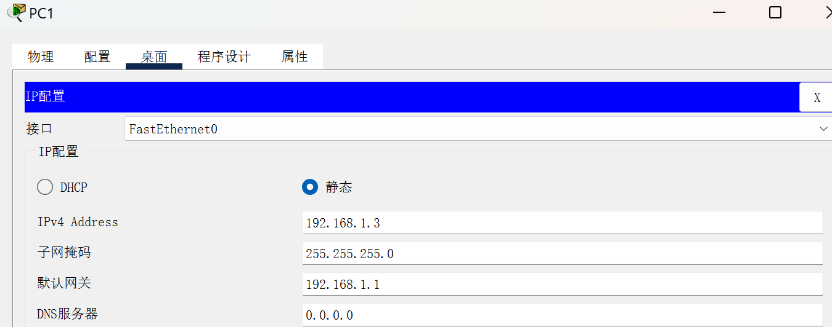  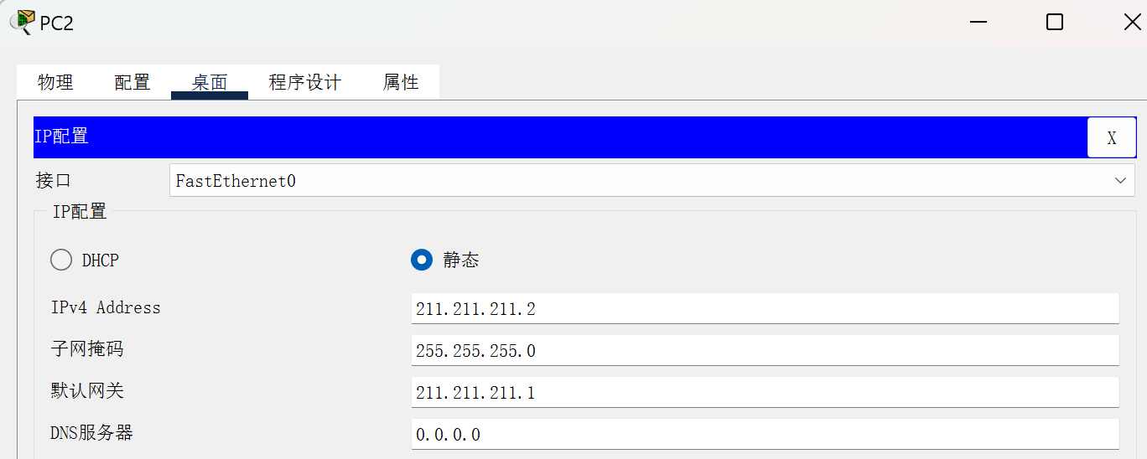  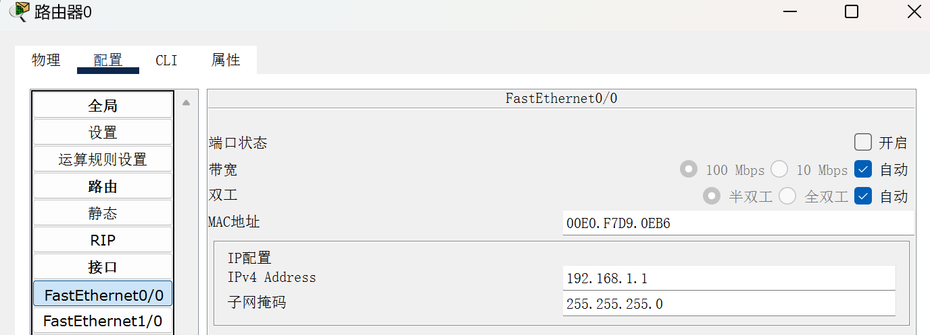  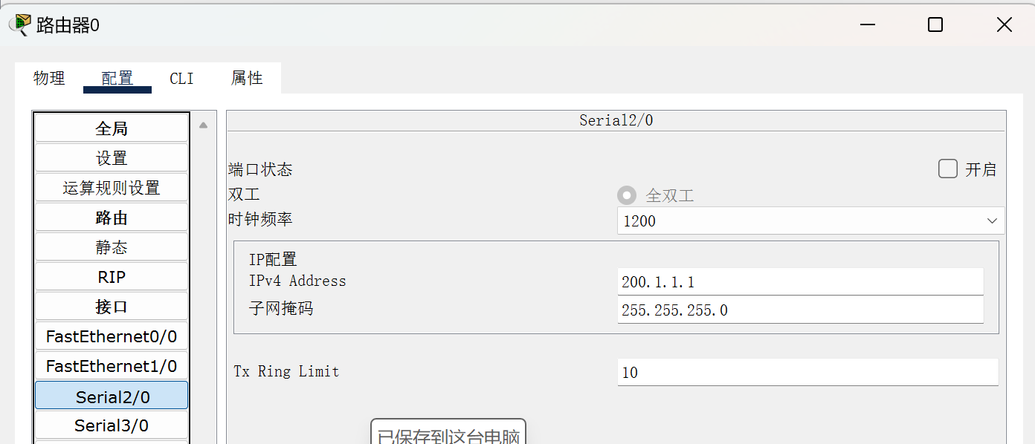  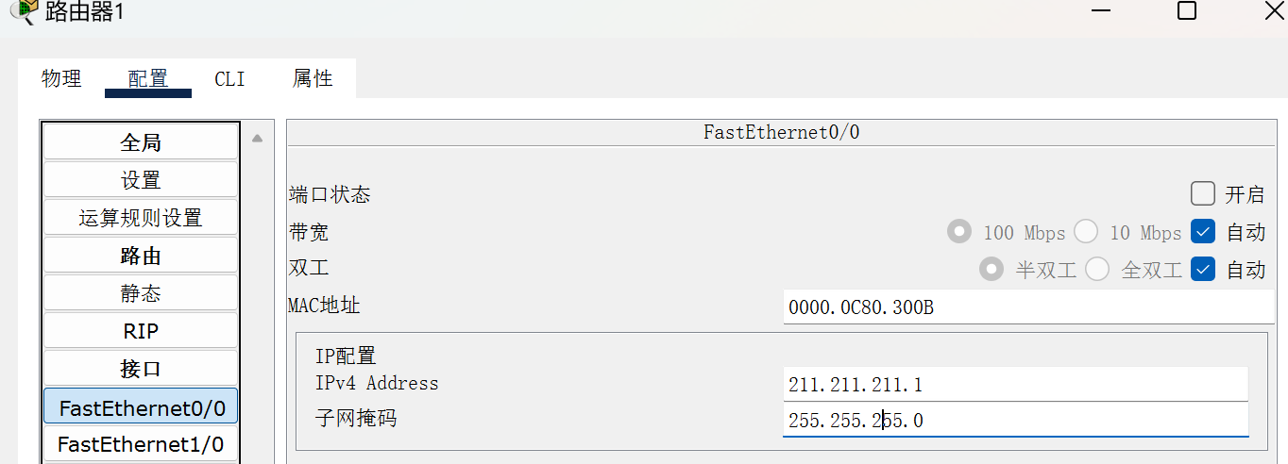  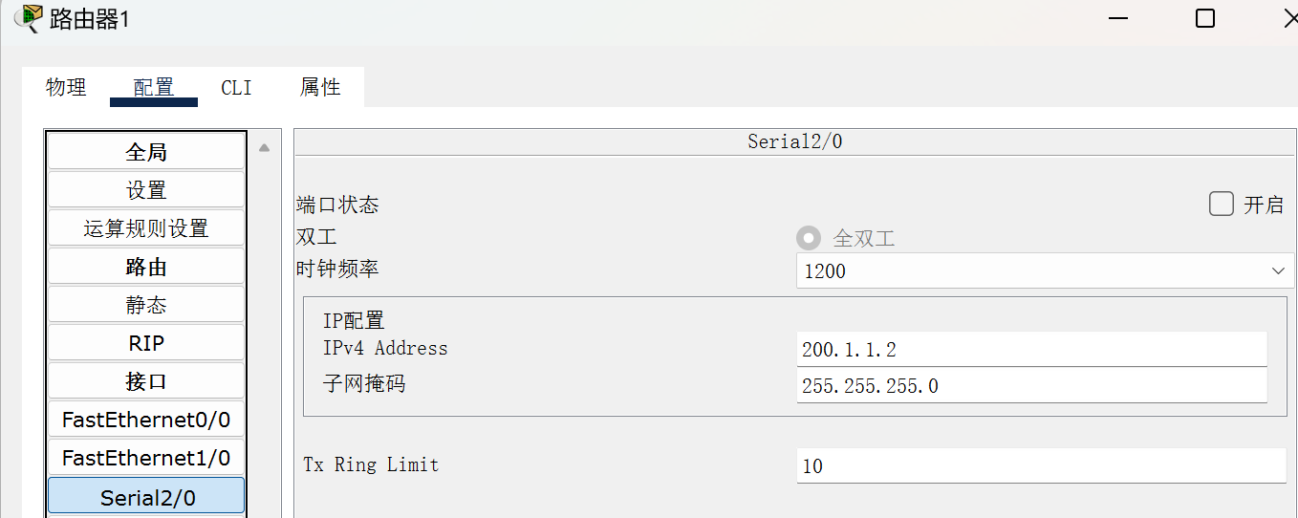  广域网路由器之间要用DTE型串行线连接串行口（如果路由器没有串行口，需要安装NM-4A/S模块才能使用）。连接接口的选择可以灵活变化，但是要注意记录各设备之间的端口对应关系，在后续的配置中要根据实际的接口号进行修改。  二、NAT配置  （1）配置静态NAT  点击Router0图标，进入其配置页面。然后选择CLI面板，切换到全局配置模式。  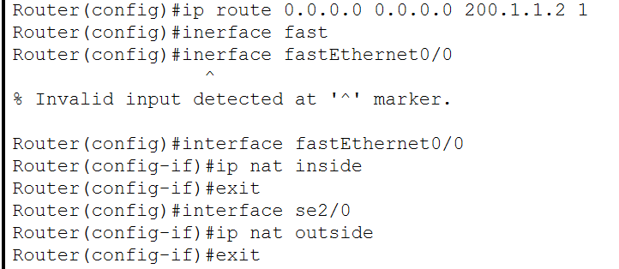  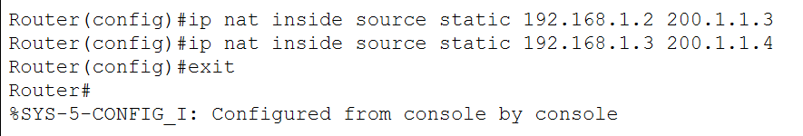  在完成静态NAT的配置后，需要打开PC0的Command Prompt模拟界面，使用ping命令测试与211.211.211.2地址的网络连通性。  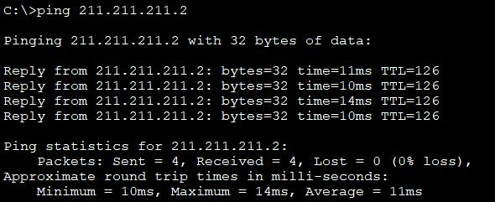  点击Router0图标，进入其配置页面。然后选择CLI面板，切换到全局配置模式。  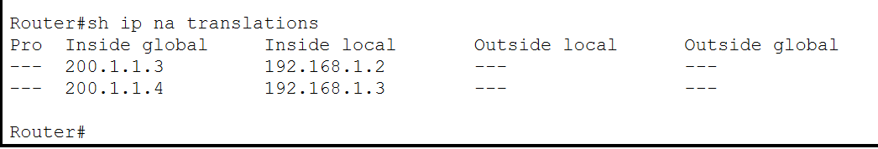  （2）配置动态NAT  为了进行动态NAT配置，首先需要点击Router0图标，进入其配置页面。然后选择CLI面板，切换到全局配置模式。在完成动态NAT的配置后，需要打开PC0的cmd模拟界面，使用ping命令测试与211.211.211.2地址的网络连通性。同时，也可以在PC1的cmd模拟界面，使用相同的ping命令，观察网络连接的情况。  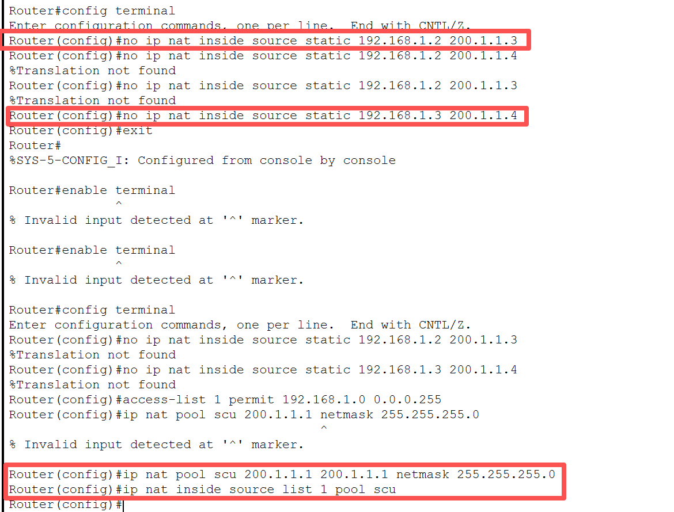  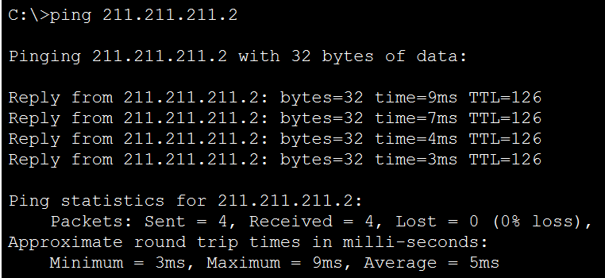  （3）配置PAT  为了进行PAT配置，首先需要在动态NAT配置的基础上，点击Router0图标，进入其配置页面。然后选择CLI面板，切换到全局配置模式。  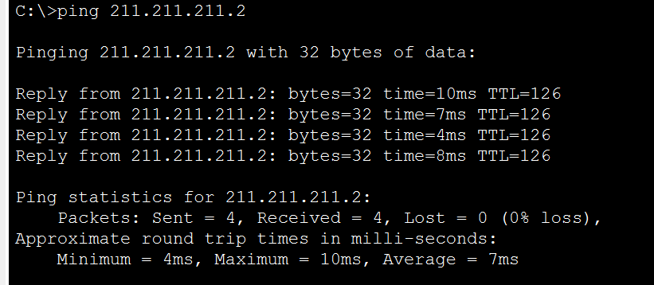
数据记录  和计算 | （1）结合本次实验的静态 NAT 配置步骤，说明配置静态 NAT 时必须完成的两个核心操作（接口配置与地址映射），并简要说明静态 NAT 适合用于什么场景？  答：两个核心操作是接口配置和地址映射。针对于接口配置，必须在路由器的内部接口（连接局域网的接口，如 FastEthernet0/0）上启用 NAT，指定该接口为“内部”接口（ip nat inside）；在外部接口（连接公网的接口，如 Serial0/0/0）上启用 NAT，指定为“外部”接口（ip nat outside）。针对于地址映射，需在全局配置模式下建立私有 IP 地址与公有 IP 地址的一对一静态映射，命令格式如：ip nat inside source static 192.168.1.2 211.211.211.1  （2）对比实验中静态 NAT 与动态 NAT 的配置过程（如是否使用 ACL、地址池），指出两者在 IP 地址分配方式上的核心区别，并说明动态 NAT 的地址池在实验中是如何定义的？  答：首先，从配置元素来看，静态 NAT 通常不需要使用访问控制列表（ACL），而动态 NAT 则必须使用 ACL 来明确指定允许进行地址转换的内部 IP 地址范围。其次，在地址管理方式上，静态 NAT 不使用地址池，而是采用一对一的静态绑定；而动态 NAT 必须预先定义一个公网地址池，用于动态分配给内部主机。  核心区别在于 IP 地址的分配方式：静态 NAT 采用 “一对一固定映射”，即每个内网 IP 永久对应一个指定的公网 IP；而动态 NAT 则是 “从地址池中动态分配临时映射”，即多个内网 IP 共享一个地址池中的公网 IP 资源，但在同一时间，每个内网 IP 仍会独占池中的一个公网 IP 地址，映射关系在会话结束后释放。  （3）结合本次实验的网络拓扑（局域网通过 Router0 访问外部 PC2），说明 NAT 技术的核心功能是什么？实验中通过 NAT 转换，解决了局域网内私有 IP（192.168.1.0 网段）无法直接访问公网的什么问题？  答：NAT 核心功能：实现私有 IP 地址与公有 IP 地址之间的转换，使内部网络可使用私有地址访问互联网，同时隐藏内部网络结构，增强安全性。  实验中解决的问题：局域网内使用私有 IP 地址（如 192.168.1.0 网段）的设备无法直接与公网（如 211.211.211.2）通信，因为私有地址在公网中不可路由。通过 NAT 转换，路由器将私有地址映射为公有地址，使得内部主机能够访问外部网络，实现了地址复用和网络连通性。
结 论  （结 果） | 各个实验的实验结果与预期输出一致。
小 结 | 1.理解了NAT的核心功能是实现私有IP地址与公有IP地址之间的转换，使局域网内的设备能够通过少量公网IP地址访问互联网，同时对外隐藏内部网络结构，提升安全性。  2.熟悉了三种NAT模式的配置方法。在Cisco Packet Tracer环境中，完成了静态NAT、动态NAT和PAT的配置实验。通过实际操作，掌握了不同NAT模式的特点。
指导老师评 议 | 成绩评定： 指导教师签名：

